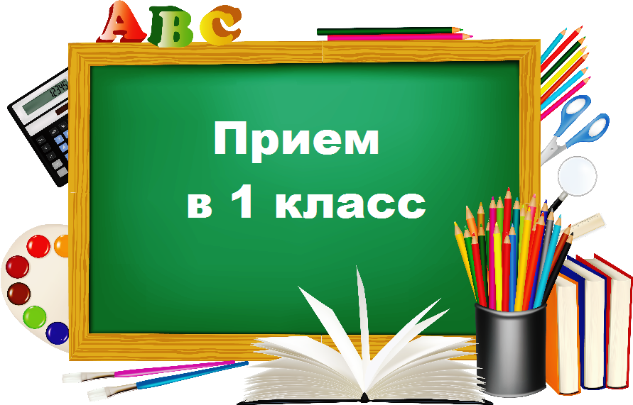

Прием в 1 класс на 2021 – 2022 уч. год

Уважаемые родители будущих первоклассников!
С 22 сентября 2020 года действует новый Порядок приема на обучение по образовательным программам начального общего, основного общего и среднего общего образования, утвержденный приказом Министерства просвещения Российской Федерации 2 сентября 2020 года № 458 (приказ Министерства образования и науки Российской Федерации от 22 января 2014 года № 32 «Об утверждении Порядка приема граждан на обучение по образовательным программа начального общего, основного общего и среднего общего образования» утратил силу).
В соответствии с новым Порядком общеобразовательные организации принимают заявления о приеме на обучение лиц, проживающих на закрепленной за общеобразовательной организацией территории, имеющих право на внеочередное, первоочередное и преимущественное зачисление в общеобразовательную организацию, с 1 апреля до 30 июня (ранее было с 1 февраля до 30 июня). Заявления иных лиц принимаются с 6 июля по 5 сентября (ранее — с 1 июля).
Расширен перечень документов, которые надо предъявить родителям при приеме в общеобразовательную организацию:
• копия паспорта или другого документа, удостоверяющего личность родителя (законного представителя);
• копия свидетельства о рождении ребенка или документа о родстве;
• копия документа об опеке или попечительстве (при необходимости);
• копия документа о регистрации ребенка по месту жительства или по месту пребывания на закрепленной территории или справку о приеме документов для регистрации по месту жительства;
• справка с места работы родителя или законного представителя, если ребенок претендует на прием вне очереди и в первую очередь;
• копия заключения ПМПК (при наличии).

